Tvorba textu

Číslo projektu | CZ.1.07/1.5.00/34.0479
Číslo materiálu | VY_LENKA_KLOUCKOVA_GRAFIKA_TEXT_14
Název školy | Střední škola služeb, obchodu a gastronomie Hradec Králové
Ročník | 3.
Vzdělávací oblast | Informační a komunikační technologie
Vzdělávací obor | Informační technologie
Tematický okruh | Práce s grafikou
Téma | Text
Jméno autora | Mgr. Lenka Kloučková
Vytvořeno dne
Metodický popis (anotace) | Dokument tvoří zadání s odkazem na vytvořený postup umístěný na server Youtube, pomoci kterého student vytvoří níže umístěný obrázek.

Úkol:

Pomocí videa pod odkazem http://www.youtube.com/watch?v=8n5tMMCeQHA vytvořte text ve vektorovém programu Inkscape. Výsledný obrázek bude vypadat přibližně takto:

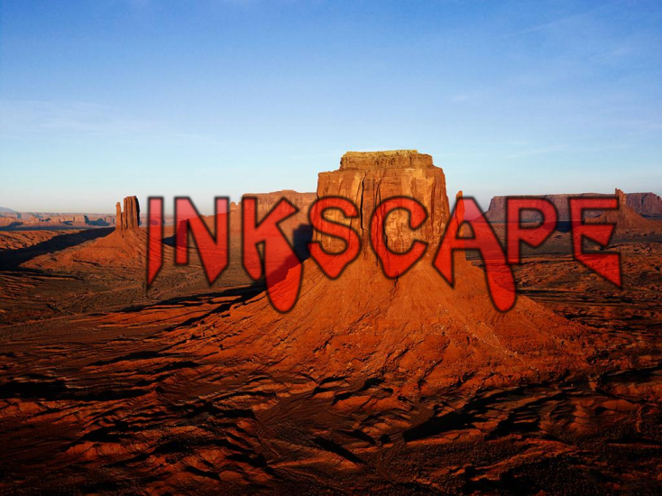

Použité zdroje:

- Microsoft Office klipart
- Pokud není uvedeno jinak, materiál je z vlastních zdrojů autora

